Datum | : | 15 november 2024
Betreft | : | Afmelden van niet-actieve producten in SIM ten behoeve van NAPV

Beste klant,

Graag brengen we vanuit de bakkerijsector het belang van correct afmelden van producten in SIM onder de aandacht.

Eerder bleek dat de Levensmiddelendatabank (LEDA) niet volledig actueel was, doordat producten niet correct afgemeld worden in GS1. De data in de LEDA vormen de basis voor o.a. de grenswaardes en monitoring van de Nationale Aanpak Productverbetering (NAPV) (Zie figuur 1 voor een overzicht van de databronnen van de LEDA).

Via verschillende kanalen is aandacht aan het correct afmelden in GS1 besteed, waarmee de situatie voor GS1-data naar verwachting zal verbeteren.

Bakkerijproducten staan echter met name in SIM en PS in Food Service, waarvoor hetzelfde principe geldt. Afmelden van producten in PS in Food Service kunnen bakkerijen - net als in GS1 - zelf verzorgen. Dit is echter niet het geval voor SIM, aangezien dit in het systeem van de klant moet gebeuren.

Graag vragen we daarom uw aandacht voor het belang van correct afmelden in SIM van producten die niet meer op de markt zijn. Net als bij GS1 geldt in SIM ook dat producten die niet meer in het productportfolio zitten voor de Nederlandse markt, niet alleen verwijderd, maar tevens van een einddatum voorzien moeten worden. Dit is van belang voor een correcte uitwisseling van gegevens tussen verschillende partijen en systemen. Zonder een einddatum blijven producten onterecht actief in de systemen van externe partners zoals de LEDA.

Het is in ons aller belang dat de basis voor de NAPV zo actueel mogelijk is, dus graag jullie aandacht voor correct afmelden in de systemen, inclusief SIM.

Figuur 1 Databronnen van de LEDA
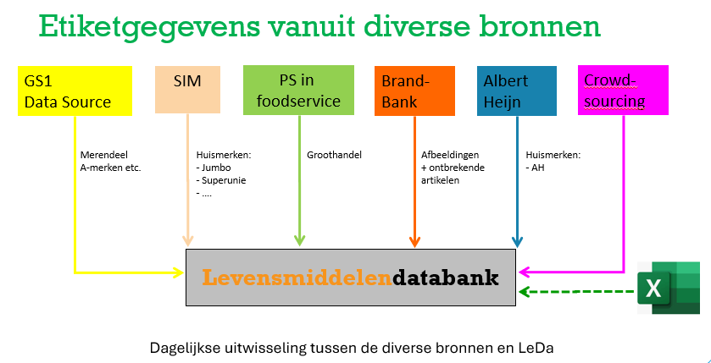

In het geval dat producten zowel in GS1 als in SIM staan, is SIM leidend.

